

1.Giriş

Bu ödevimde sağlık ocağı veya hastane gibi kurumlarda hastaların kayıtlarına kolaylıkla ulaşılabilmesi için bir uygulama yaptım

2.Yazılım Geliştirme Ortamı

Yaptığım uygulamanın kodlarının Visual Studio platformunda, C# dilini kullanarak yaptım.

3.Yazılımın Tanıtımı

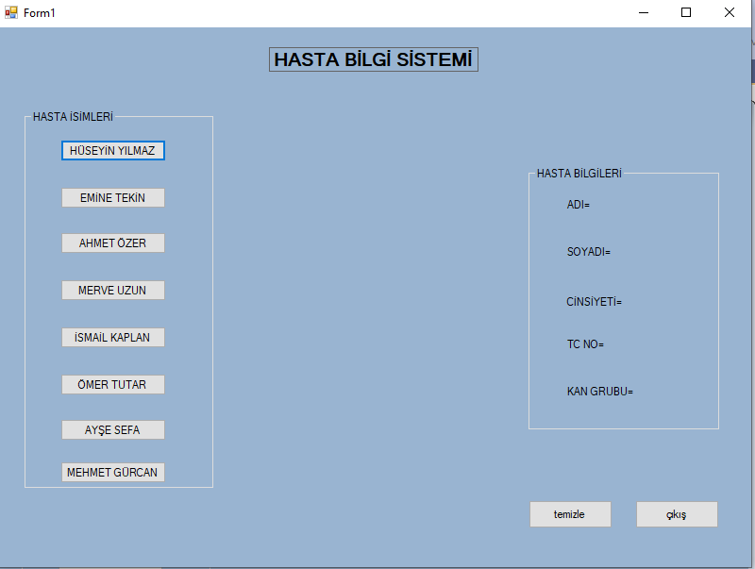

Uygulamayı açtığımızda karşımıza bu ekran gelecektir. Ekranın sol kısmında hastaların isimleri, sağ kısımda ise bilgileri bulunmaktadır. Ekranın sol kısmından istediğiniz hastayı seçip sağ kısımdan bilgilerine ulaşabilirsiniz. Ekstradan sağ alt köşeye iki buton daha ekledim. İsimlerinden de anlaşılacağı üzere temizle butonu “HASTA BİLGİLERİ” kısmını temizliyor. Çıkış butonu ise uygulama ekranını kapatıyor.

4.Yazılım Kodları

namespace ndpodevasl

{

public partial class Form1 : Form

{

public Form1()

{

InitializeComponent();

}

private void button1_Click(object sender, EventArgs e)

{

label6.Visible = true; label7.Visible = true;

label8.Visible = true;

label9.Visible = true;

label10.Visible = true;

label6.Text = "HÜSEYİN";

label7.Text = "YILMAZ";

label8.Text = "ERKEK";

label9.Text = "24597340124";

label10.Text = "b+";

}

# Bu kısımda 1. Buton a basıldığında ne olması gerektiğini kodladım. Label6 dan label10 a görünürlük false idi yani yazılar görünmezdi. Burada label.visible = true kodu ile görünür olmalarını sağladım. Alt kısımda ise butona basıldığında label lerde neler yazması gerektiğini label6.text kodu yardımı ile yazdım. Alt kısımlarda da aynılarını yaptım, sadece hastaların bilgileri farklı.

private void button5_Click(object sender, EventArgs e)

{

label6.Visible = true;

label7.Visible = true;

label8.Visible = true;

label9.Visible = true;

label10.Visible = true;

label6.Text = "EMİNE";

label7.Text = "TEKİN";

label8.Text = "KADIN";

label9.Text = "24681203478";

label10.Text = "AB+";

}

private void button4_Click(object sender, EventArgs e)

{

label6.Visible = true;

label7.Visible = true;

label8.Visible = true;

label9.Visible = true;

label10.Visible = true;

label6.Text = "AHMET";

label7.Text = "ÖZER";

label8.Text = "ERKEK";

label9.Text = "16428602788";

label10.Text = "AB+";

}

private void button3_Click(object sender, EventArgs e)

{

label6.Visible = true;

label7.Visible = true;

label8.Visible = true;

label9.Visible = true;

label10.Visible = true;

label6.Text = "MERVE";

label7.Text = "UZUN";

label8.Text = "KADIN";

label9.Text = "48512701702";

label10.Text = "0+";

}

private void button8_Click(object sender, EventArgs e)

{

label6.Visible = true;

label7.Visible = true;

label8.Visible = true;

label9.Visible = true;

label10.Visible = true;

label6.Text = "İSMAİL";

label7.Text = "KAPLAN";

label8.Text = "ERKEK";

label9.Text = "27563410478";

label10.Text = "A+";

}

private void button7_Click(object sender, EventArgs e)

{

label6.Visible = true;

label7.Visible = true;

label8.Visible = true;

label9.Visible = true;

label10.Visible = true;

label6.Text = "ÖMER";

label7.Text = "TUTAR";

label8.Text = "ERKEK";

label9.Text = "27463519244";

label10.Text = "AB+";

}

private void button6_Click(object sender, EventArgs e)

{

label6.Visible = true;

label7.Visible = true;

label8.Visible = true;

label9.Visible = true;

label10.Visible = true;

label6.Text = "AYŞE";

label7.Text = "SEFA";

label8.Text = "KADIN";

label9.Text = "14523784266";

label10.Text = "0-";

}

private void button2_Click(object sender, EventArgs e)

{

label6.Visible = true;

label7.Visible = true;

label8.Visible = true;

label9.Visible = true;

label10.Visible = true;

label6.Text = "MERHMET";

label7.Text = "GÜRCAN";

label8.Text = "ERKEK";

label9.Text = "75412384156";

label10.Text = "B-";

}

private void button9_Click(object sender, EventArgs e)

{

Application.Exit();

}

## Çıkış butonu için Application.Exit() kodunu kullandım. Butona basıldığında uygulamayı kapatıyor.

private void button10_Click(object sender, EventArgs e)

{

label6.Visible = true;

label7.Visible = true;

label8.Visible = true;

label9.Visible = true;

label10.Visible = true;

label6.Text = "";

label7.Text = "";

label8.Text = "";

label9.Text = "";

label10.Text ="";

}

}

}

### Temizle butonu için tekrar üstteki kodları kopyala – yapıştır yaptım. Fakat burada hasta bilgilerini boş bıraktım ki sanki temizlenmiş gibi gözüksün.